ทั่วไป

1. ในมือถือทำแบบ hahai (Menu ไม่หาย)

  (ใหญ่เกินไป)

* ต้องการ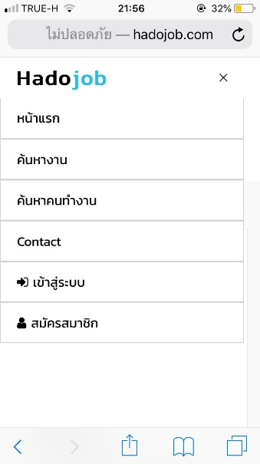 ปุ่ม search , เข้าสู่ระบบ  (หรือจัดตามความเหมาะสม)

>>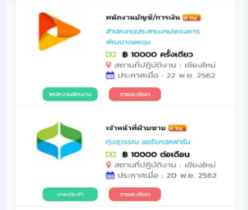 ปัจจุบันเป็น > 

1. เลขกระโดด 1 ไป 3 ไป 5



1. ประวัติส่วนตัว – ระยะบรรทัด ห่างไป

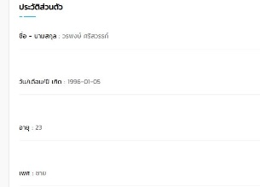

1. ประวัติ ทำงาน และการศึกษา ขอเลข 1 2 3 แทนลูกศร



1. ประวัติผู้สมัครเบอร์โทรควรเปิดเผยไหมครับ หรือสามารถทำได้
2. ไม่อยู่กลาง ปุ่ม สมัครเลยตอนนี้ ให้ย้ายไปอยู่ ต่อจากหัวข้อ วิธีการสมัครงาน ก่อนแท็บสีฟ้า job overview

